智能巡回检测报警仪

用 户 手 册

**XSLE03**

**MC900346317[1]安全注意**

**请务必遵守下述各条及本产品说明书所记载的注意事项。如果不遵守注意事项进行使用，有导致重大伤害或事故的危险。**

* 请不要使用在原子能设备、医疗器械等与生命相关的设备上。
* 本仪表没有电源保险丝，请在本仪表电源供电回路中设置保险丝等安全断路器件。
* 请不要在本产品所提供的规格范围之外使用。
* 请不要使用在易燃易爆的场所。
* 请避免安装在发热量大的仪表（加热器、变压器、大功率电阻）的正上方。
* 周围温度为50℃以上时，请用强制风扇或冷却机冷却，但是，不要让冷却空气直接吹到本仪表。
* 对于盘装仪表，为了避免用户接近电源端子等高压部分，请在最终设备上采取必要措施。
* 本产品的安装、调试、维护应由具备资质的工程技术人员进行。
* 如果本产品的故障或异常有可能导致系统重大事故，请在外部设置适当的保护电路，以防止事故发生。
* 本公司不承担除产品本身以外的任何直接或间接损失。
* 本公司保留未经通知即更改产品说明书的权利。

目 录

**1、 概述…………………………………………………. 1**

**2、 型号规格……………………………………………. 1**

**3、 技术规格……………………………………………. 2**

**4、 安装与接线…………………………………………. 3**

**5、 前面板及功能操作…………………………………. 8**

5.1 前面板.…….……...…………………………………..………. . 8

5.2 功能操作.………………………………………………………. 9

**6、 参数设置……….………….……………………….. 9**

6.1 设置报警值.……...…………………………………………….. 9

6.2 设置公用组态参数…………………………………………….. 10

6.3 设置打印参数…………....…………………………………….. 13

6.4 设置各通道组态参数………………………………………….. 15

**7、 功能及相应参数说明………………………….….. 15**

7.1 输入信号及显示.…………………………………….………… 15

7.2 零点和满度修正….…………………………………….……… 18

7.3 冷端补偿….……………………………….…………………… 18

7.4 报警………………….…………………….…………………… 19

7.5 打印………………….…………………….…………………… 20

7.6 通信……………………………………….…………………… 21

1、概述

**智能巡回检测报警仪**适用于5~80点过程量的检测和报警。可输入热电阻、热电偶、直流电流、直流电压等传感器、变送器信号。

* 基本误差小于0.2%F·S，显示范围-1999~9999
* 各通道独立设定输入信号类型、量程、报警值
* 各通道独立设定数字滤波时间常数，有效提高抗干扰能力
* 各通道独立设定零点和满度修正，有效减小传感器误差，提高系统测量精度
* 可任意关闭不使用的通道
* 2级参数。第2级参数受密码控制，防止误操作。具备参数复制功能，大大减小参数设置的工作量
* 手动、定时、报警启动打印
* 快速、高效的通信接口，大大缩短通信时间

2、型号规格

1

2

3

4

5

6

7

8

★

🞏🞏🞏 **/** 🞏—🞏 🞏 🞏 S 🞏 P 🞏 V 🞏 🞏 🞏

★ 表示产品系列号

1：尺寸

A：横式160×84×182 开孔152+1×76+1（宽×高）

B：竖式84×160×182 开孔76+1×152+1（宽×高）

C：方形160×160×182 开孔152-0.5×152-0.5

D1-：台式，318×104×300 开孔312+1×96+1（宽×高）

D2-：盘装，318×104×300 开孔312+1×96+1（宽×高）

* 2：通道数
* 3：输入信号

R：全部通道均为热电阻  
仪表内装的分度号包括：Pt100，Cu100，Cu50，BA1，BA2，G53

E：全部通道均为热电偶  
仪表内装的分度号包括：K，S，R，B，N，E，J，T

B：全部通道均为4mA~20mA或1V~5V等电流、电压信号，需在订货时明确电流，电压信号的输入通道

X：输入为热电阻、热电偶混用。

L：输入为热电阻，热电偶，4mA~20mA，0mA~10mA，1V~5V，0V~5V混用。需在订货时明确电流，电压信号的输入通道

* 4：通信接口

S0：无通信接口 S1：RS 232接口 S2：RS 485接口

M1：RS232接口MODBUS通讯协议 M2：RS485接口MODBUS通讯协议

* 5：打印功能

P0：无打印 P1：分体打印 P2：一体化打印

* 6：仪表供电

V0：220V AC V1：24V DC V2：其它

* 7：T：表示有扩展报警功能，将标准2点扩为4点
* 8：非标准功能

N：表示非标准功能。仪表某部分功能已按订货要求变更

3、技术规格

|  |  |  |
| --- | --- | --- |
| **输 入** | 通道数：5~80通道  热电阻：Pt100，Cu100，Cu50，BA1，BA2，G53 全量程测量，显示分辨率0.1℃，有断线识别功能  热电偶：K，S，R，B，N，E，J，T等 全量程测量（包括负温），显示分辨率1℃或0.1℃，通过参数选择。有断线识别功能  直流电流：4mA~20mA，0mA~10mA，0mA~20mA，显示范围-1999~9999，任意设置量程和小数点位置  直流电压：1V~5V，0V~5V，显示范围-1999~9999，任意设置量程和小数点位置  热电阻输入导线电阻：20Ω以内  热电偶输入导线电阻：100Ω以内 | |
| **精 度** | | 采用16位A/D转换器  测量精度：±0.2%F·S  显示分辨力：1/10000  热电偶冷端补偿精度：±0.2℃，范围0℃~60℃ |
| **速 度** | | 最快100ms / 每通道，与 LB 参数相关 |
| **显 示** | | 2位LED通道号显示  4位LED测量值显示  各通道报警状态指示灯、通信指示灯 |
| **报 警** | | 3种报警方式  2点（可扩到4点）公用报警继电器输出  输出继电器触点容量：250V AC，2A（阻性负载） |
| **通 信** | | RS 232或RS 485接口，光电隔离  仪表地址0~99可设定  通信速率2400、4800、9600、19200通过设定选择  配套测试软件，提供组态软件和应用软件技术支持 |
| **打 印** | | 内置硬件时钟，停电不影响走时，自动调整闰年，大、小月。手动、手动+定时，手动+定时+报警三种打印启动方式，通过设置选择  打印内容：时间、报警状态、测量值、工程量单位 |
| **电 源** | | V0：160V AC~240V AC，50Hz  V1：12V DC~28V DC |
| **环 境** | | 温度：0℃~50℃ 湿度：小于90%R·H |

4、安装与接线

警告符号 为确保安全，接线必须在断电后进行。

* 尺寸为A的仪表

**【外形尺寸】**

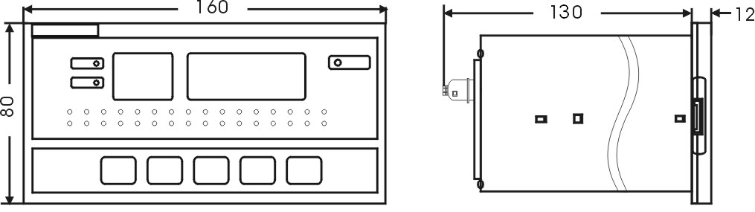

**【开孔尺寸】**

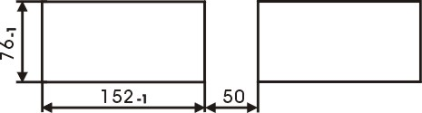

**【接线端子图】**

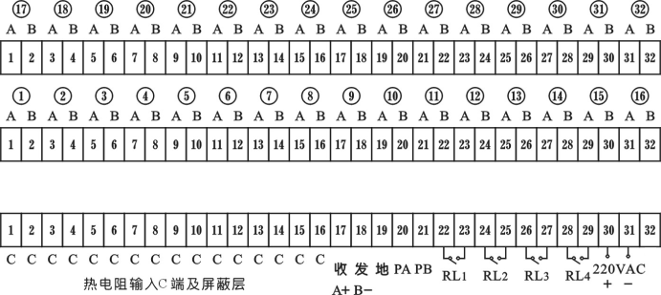

【接线说明】

|  |  |  |
| --- | --- | --- |
| **输入**  **信号** | | · 热电阻输入 热电阻输入  热电阻输入时，各热电阻的A端（单线端），接到端子上相应通道的A端，B端接到端子上相应通道的B端。仪表第3排端子的1~16为公共端，内部全部接通，热电阻的C端接到公共端  当输入的热电阻多于16点时，应在配线架上将热电阻的C端汇总后再接到仪表公共端  如果输入为2线制，应将B与C短接  输入信号的屏蔽层可接到公共端  · 热电偶、直流电流，直流电压输入 热电偶  **注：热电偶输入时为增强仪表的抗干扰性能，建议热电偶的B端和C端子短接。**  正极接相应通道的A端，负极接相应通道的B端  输入信号的屏蔽层可接到公共端 |
| **通 信** | · RS 232接口 第3排端子的17、18、19分别为接收端、发送端和地 | | |
|  | 与9芯计算机接口相接时  与9芯 | | |
|  | 与25芯计算机接口相接时  与25芯 | | |
|  | · RS 485接口 17为正，18为负 | | |
| **打 印** | 将第3排端子的20（PA），21（PB）分别接到打印单元的PA和PB端 | | |
| 未标题-1 | | | |
| **报 警** | RL1~RL4分别为4点公用报警输出，常开触点 | | |
| **电 源** | 交流供电的仪表第3排端子的30和31接220V AC  直流供电的仪表，电源接第3排端子的30和31，30为正，31为负 | | |

* 尺寸为B的仪表

**【外形尺寸】**

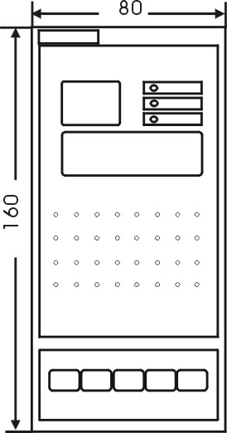

参见尺寸为A的仪表接线

* 尺寸为C的仪表

**【外形尺寸】**

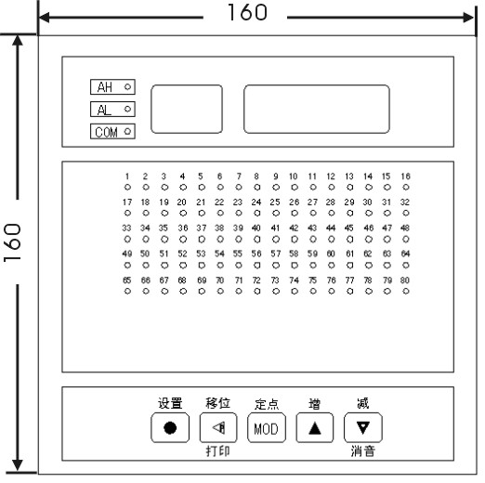

**【接线端子图】**

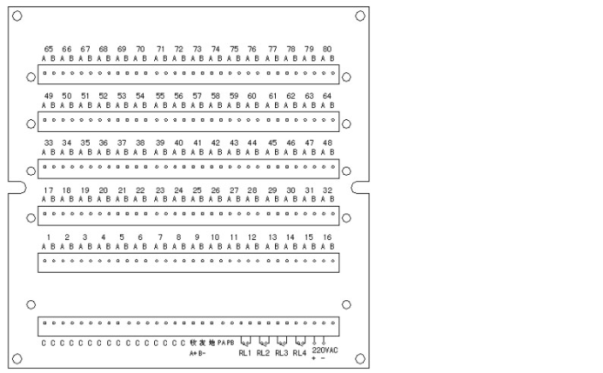

* 尺寸为D的仪表

**【外形尺寸】**

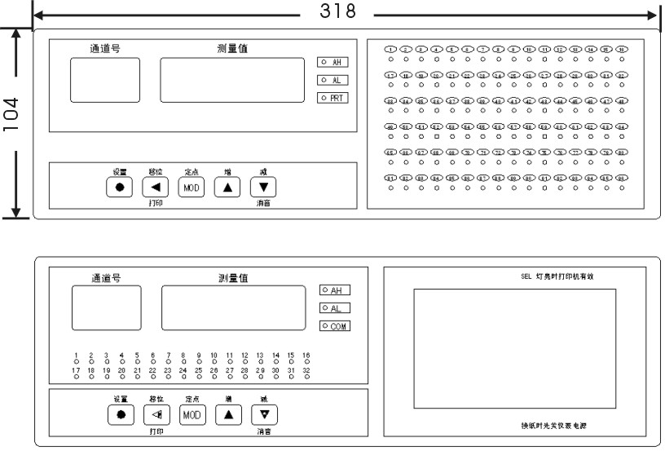

**【接线端子图】**

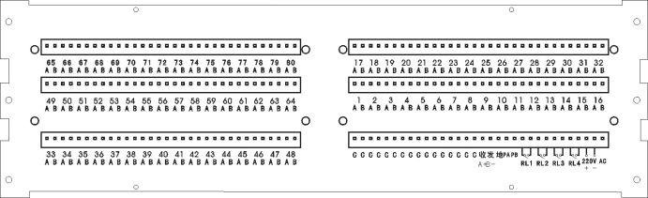

5、前面板及功能操作

5.1 前面板（以尺寸为A的仪表为例）

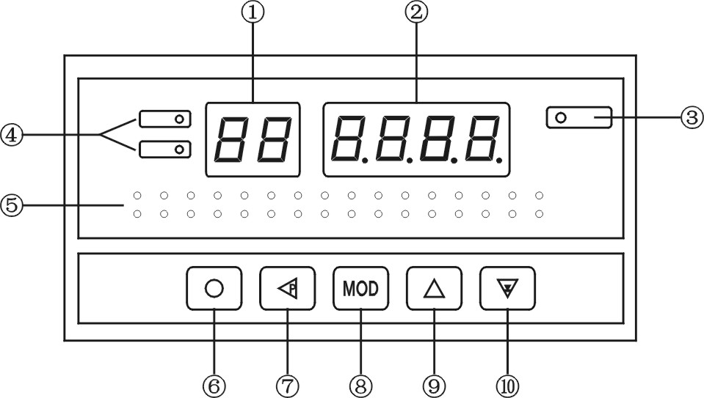

① 通道显示，第2位闪烁表示处于定点状态

② 测量值显示

③ 通信指示灯。通信或打印时亮

④ 报警指示灯。表示当前显示通道第1，第2报警状态

⑤ 各通道的报警状态指示灯。有3种状态：  
 亮 —— 表示相应通道处于报警状态  
 灭 —— 表示相应通道不处于报警状态  
 闪烁 —— 表示相应通道进入报警状态

⑥ 设置键

⑦ 打印键

⑧ 巡回检测方式和定点方式切换

⑨ 定点方式下通道加1

⑩ 定点方式下通道减1，消音

5.2 功能操作

|  |  |
| --- | --- |
| **定 点** | 仪表通电时处于巡回显示方式，按 确认键 键进入定点显示，通道显示器的个位闪烁  再按 确认键 键则返回到巡回显示方式  在定点显示方式下，由 增加键 和 XSL下键 键选择显示通道  仪表采用轮回间隔测量方式，兼顾定点通道的快速测量及其它通道的正常监测。不会出现非定点通道失控的情况 |
| **消 音** | 当消音延时 At 参数被设置为1~51时，报警输出继电器按方式1和方式2动作，这两种方式的特点是当有通道从非报警状态进入报警状态时RL1继电器吸合。在实际使用中常用RL1继电器控制蜂鸣器、报警铃等发声元件，及时提示有通道进入报警状态  按 XSL下键 键能使RL1继电器恢复，称为消音，表示操作员已确认报警状态  当 At 被设置为1~50时，自动及手动按 XSL下键 键均可消音  当 At 被设置为51时，只能由手动按 XSL下键 键消音 |
| **打 印** | 当打印方式 Po 参数被设置为1~3时，按 XSL左键 键均可启动一次打印  打印机必须处于准备状态，即打印机的SEL灯亮 |

6、参数设置

6.1 设置报警值

2点报警的仪表，第1、第2报警设定值参数符号分别为 AH、AL。

4点报警的仪表，第3、第4报警设定值参数符号分别为 BH、BL。

报警设定值参数不受密码控制。

进入设置状态后，若50秒以上没有按键操作，将自动退出设置状态。

**【设置步骤】**

① 按 确认键 键使仪表处于定点工作方式，通道号显示个位闪烁

② 按 增加键 和 XSL下键 键选择要设置的通道

③ 按住设置键 设置键 2秒以上不松开，直到进入设置状态，通道显示器将显示 AH，测量值  
显示器显示通道号

④ 按 确认键 键选择该通道的AH或AL参数

⑤ 按 XSL左键 键调出该参数的原设定值，此时通道显示器显示参数符号。测量值显示器显  
示参数值，闪烁位为修改位

⑥ 通过 XSL左键 键移动修改位，增加键 键增值，XSL下键 键减值。将参数修改为需要的值。  
 增加键 键增值有进位功能，XSL下键 键减值有借位功能

⑦ 按 确认键 键存入修改好的参数。  
 重复 ④ ~ ⑦ 步即可设置选定通道的2个报警设定值

⑧ 在第⑦步后按 XSL下键 键换到下一通道，此时可重复 ④ ~ ⑦ 对该通道的参数进行设定

⑨ 在第⑦步后按住设置键 设置键 不松开，直到退出设置状态，回到测量状态

**【参数复制】**

利用仪表的参数复制功能，可减小参数设置的工作量。

若下一通道的同一参数与当前通道相同，可在上述步骤第④步时按 增加键 键复制。

**例：**第1通道到第16通道的 AH 均需要设置为80.0，则首先按上述步骤设置好第1通  
道的 AH 后，在显示 AH01 时按 增加键 键将显示 AH02，再按 增加键 键将显示 AH03 ……，直到显示 AH16 。

6.2 设置公用组态参数

公用组态参数受密码控制。

进入设置状态后，若50秒以上没有按键操作，将自动退出设置状态，并将密码清零。

**【设置步骤】**

* 按 确认键 键使仪表处于定点方式，通道号显示个位闪烁
* 按住设置键 设置键 2秒以上不松开，直到通道号显示变为 AH ，即进入设置状态
* 再按住设置键 设置键 2秒以上不松开，直到显示 oA ，进入密码参数
* 按 XSL左键 键进入修改状态，末位闪烁，通过 增加键 、XSL下键 、XSL左键 键的配合修改为1111
* 按 确认键 键确认，此时密码已设置完成，可对公用组态参数进行设置
* 按 确认键 键显示

|  |  |  |  |
| --- | --- | --- | --- |
| **ct** | | 显示切换时间设置  该时间为巡回显示时每个通道显示停留的时间，设置范围0.5~10.0秒  若不设该参数，按 确认键 键跳到下一参数。否则  按 XSL左键 键进入修改状态，通过按 XSL左键 键移动闪烁位，按 增加键 键增加，XSL下键 键减小修改闪烁位，修改完成后  按 确认键 键存入，并跳到下一参数 | |
| **cH** | | 通道数  由该参数设置实际应用的通道数，设置范围从1到定货通道数  若不设该参数，按 确认键 键跳到下一参数。否则  按 XSL左键 键进入修改状态，通过按 XSL左键 键移动闪烁位，按 增加键 键增加，XSL下键 键减小修改闪烁位，修改完成后  按 确认键 键存入，并跳到下一参数 | |
| **Ld** | | 冷端补偿方式设置  设置内容详见7.3，出厂设置为61  若不设该参数，按 确认键 键跳到下一参数。否则  按 XSL左键 键进入修改状态，通过按 XSL左键 键移动闪烁位，按 增加键 键增加，XSL下键 键减小修改闪烁位，修改完成后  按 确认键 键存入，并跳到下一参数 | |
| **Li** | | 冷端补偿系数  设置内容详见7.3，出厂设置为1.000  若不设该参数，按 确认键 键跳到下一参数。否则  按 XSL左键 键进入修改状态，通过按 XSL左键 键移动闪烁位，按 增加键 键增加，XSL下键 键减小修改闪烁位，修改完成后  按 确认键 键存入，并跳到下一参数 | |
| **F1** | 第1报警点报警方式，出厂设置为 ---**H**  若不设该参数，按 确认键 键跳到下一参数设定，否则  按 XSL左键 键进入修改状态，末位闪烁，通过 增加键 ，XSL下键 键可选择  ---**H** ：表示上限报警方式 ---**L** ：表示下限报警方式  按 确认键 键存入，并跳到下一参数 | | |
| **F2** | | 第2报警点报警方式，出厂设置为 ---**L**  若不设该参数，按 确认键 键跳到下一参数设定，否则  按 XSL左键 键进入修改状态，末位闪烁，通过 增加键 ，XSL下键 键可选择  ---**H** ：表示上限报警方式 ---**L** ：表示下限报警方式  按 确认键 键存入，并跳到下一参数 | |
| **H1** | | 第1报警点报警灵敏度  设置内容详见7.4，出厂设置为0  若不设该参数，按 确认键 键跳到下一参数。否则  按 XSL左键 键进入修改状态，通过按 XSL左键 键移动闪烁位，按 增加键 键增加，XSL下键 键减小修改闪烁位，修改完成后  按 确认键 键存入，并跳到下一参数 | |
| **H2** | | 第2报警点报警灵敏度  设置内容详见7.4，出厂设置为0  若不设该参数，按 确认键 键跳到下一参数。否则  按 XSL左键 键进入修改状态，通过按 XSL左键 键移动闪烁位，按 增加键 键增加，XSL下键 键减小修改闪烁位，修改完成后  按 确认键 键存入，并跳到下一参数 | |
| **At** | | 消音延时  设置内容详见7.4，出厂设置为10  若不设该参数，按 确认键 键跳到下一参数。否则  按 XSL左键 键进入修改状态，通过按 XSL左键 键移动闪烁位，按 增加键 键增加，XSL下键 键减小修改闪烁位，修改完成后  按 确认键 键存入，并跳到下一参数 | |
| **Ad** | | | 通信地址  无通信接口的仪表无该参数  与计算机通信时，由该参数设置仪表地址  若不设该参数，按 确认键 键跳到下一参数。否则  按 XSL左键 键进入修改状态，通过按 XSL左键 键移动闪烁位，按 增加键 键增加，XSL下键 键减小修改闪烁位，修改完成后  按 确认键 键存入，并跳到下一参数 |
| **Bd** | | | 通信速率  无通信接口的仪表无该参数  若不设该参数，按 确认键 键跳到下一参数设定，否则  按 XSL左键 键进入修改状态，末位闪烁，通过 增加键 ，XSL下键 键可选择2400、4800、9600、19.20k  按 确认键 键存入，并跳到下一参数 |
| **！** | | | 带打印功能的仪表，**Bd** 只能选择9600 |

**【退出】**

在仅显示参数符号时，按住 设置键 键不松开，直到退出设置状态。

6.3 设置打印参数

仅带打印功能的仪表有打印参数。

打印参数受密码控制。

进入设置状态后，若50秒以上没有按键操作，将自动退出设置状态，并将密码清零。

**【设置步骤】**

* 首先按6.2的方法进入设置状态，并设置好密码
* 按住设置键 设置键 2秒以上不松开，直到显示 Po，进入打印参数设置

|  |  |  |
| --- | --- | --- |
| Po | 打印方式选择  由该参数选择启动打印的方式，出厂设置为0002  若不设该参数，按 确认键 键跳到下一参数设定，否则  按 XSL左键 键进入修改状态，末位闪烁，通过 增加键 ，XSL下键 键可选择  0000：表示禁止打印  0001：表示手动（按键）启动打印  0002：表示手动 + 定时启动打印  0003：表示手动 + 定时 + 报警启动打印  按 确认键 键存入，并跳到下一参数 | |
| P**H** | | 定时打印间隔 —— 小时  若不设该参数，按 确认键 键跳到下一参数。否则  按 XSL左键 键进入修改状态，通过按 XSL左键 键移动闪烁位，按 增加键 键增加，XSL下键 键减小修改闪烁位，修改完成后  按 确认键 键存入，并跳到下一参数 |
| P**F** | | 定时打印间隔 —— 分钟  若不设该参数，按 确认键 键跳到下一参数。否则  按 XSL左键 键进入修改状态，通过按 XSL左键 键移动闪烁位，按 增加键 键增加，XSL下键 键减小修改闪烁位，修改完成后  按 确认键 键存入，并跳到下一参数 |
| P**A** | | 定时打印间隔 —— 秒  若不设该参数，按 确认键 键跳到下一参数。否则  按 XSL左键 键进入修改状态，通过按 XSL左键 键移动闪烁位，按 增加键 键增加，XSL下键 键减小修改闪烁位，修改完成后  按 确认键 键存入，并跳到下一参数 |
| tY | | 实时钟设置 —— 年  若不设该参数，按 确认键 键跳到下一参数。否则  按 XSL左键 键进入修改状态，通过按 XSL左键 键移动闪烁位，按 增加键 键增加，XSL下键 键减小修改闪烁位，修改完成后  按 确认键 键存入，并跳到下一参数 |
| tm | | 实时钟设置 —— 月  若不设该参数，按 确认键 键跳到下一参数。否则  按 XSL左键 键进入修改状态，通过按 XSL左键 键移动闪烁位，按 增加键 键增加，XSL下键 键减小修改闪烁位，修改完成后  按 确认键 键存入，并跳到下一参数 |
| td | | 实时钟设置 —— 日  若不设该参数，按 确认键 键跳到下一参数。否则  按 XSL左键 键进入修改状态，通过按 XSL左键 键移动闪烁位，按 增加键 键增加，XSL下键 键减小修改闪烁位，修改完成后  按 确认键 键存入，并跳到下一参数 |
| t**H** | | 实时钟设置 —— 时  若不设该参数，按 确认键 键跳到下一参数。否则  按 XSL左键 键进入修改状态，通过按 XSL左键 键移动闪烁位，按 增加键 键增加，XSL下键 键减小修改闪烁位，修改完成后  按 确认键 键存入，并跳到下一参数 |
| t**F** | | 实时钟设置 —— 分  若不设该参数，按 确认键 键跳到下一参数。否则  按 XSL左键 键进入修改状态，通过按 XSL左键 键移动闪烁位，按 增加键 键增加，XSL下键 键减小修改闪烁位，修改完成后  按 确认键 键存入，并跳到下一参数 |

**【退出】**

在仅显示参数符号时，按住 设置键 键不松开，直到退出设置状态。

6.4 设置各通道组态参数

各通道的组态参数包括：

iA ：零点修正参数。详见7.2

Fi ：满度修正参数。详见7.2

it ：输入信号选择。详见7.1

id ：测量值显示小数点位置。详见7.1

ur ：量程下限。详见7.1

Fr ：量程上限。详见7.1

dY ：工程量单位选择（仅带打印功能的仪表）。详见7.1

LB ：数字滤波时间常数。详见7.1

各通道的组态参数受密码控制，这些参数与报警设定值参数在同一组内，设置好密码后，即可按6.1的方法进行设置。

**【设置步骤】**

* 按 确认键 键使仪表处于定点方式，通道号显示个位闪烁
* 按住设置键 设置键 2秒以上不松开，直到通道号显示变为 AH ，即进入设置状态
* 再按住设置键 设置键 2秒以上不松开，直到显示 oA ，进入密码参数
* 按 XSL左键 键进入修改状态，末位闪烁，通过 增加键 、XSL下键 、XSL左键 键的配合修改为1111
* 按 确认键 键确认，此时密码已设置完成
* 按住 设置键 不松开，直到退出设置状态，再按6.1的方法对各通道的组态参数进行设置

7、功能及相应参数说明

7.1 输入信号及显示

|  |  |  |  |  |  |  |  |  |  |  |  |
| --- | --- | --- | --- | --- | --- | --- | --- | --- | --- | --- | --- |
| **输 入** | 仪表的输入信号分为热电阻或热电偶、直流电流，直流电压三类。在订货时已规定各通道的输入类型，不能交换，虽然通过 it 参数设置输入信号时能调出全部的信号种类，但只有与实际订货相符的才有效。 | | | | | | | | | | |
| **参 数** | 下述参数必须正确设置，否则仪表不能正常工作  这些参数各通道独立，需逐个通道进行设置。如果订货时关于输入信号的信息完整，则仪表在出厂时已按订货信息进行了设置  参数的设置方法详见6.4 | | | | | | | | | | |
| it | | | 输入信号选择参数  选择应与仪表型号及实际输入一致。该参数的值以符号形式表示，下表列出了对应关系： | | | | | | | |
| **序 号** | **显示符号** | | | | **输入信号对应的量程下限，上限** | | | | | | | | | | |
| 0 | 下划线oFF | | | | 该通道不使用（不要关闭第一通道和最后一通道） | | | | | | | | | | |
| 1 | P100 | | | | 热电阻Pt100，-180~500℃ | | | | | | | | | | |
| 2 | c100 | | | | 热电阻Cu100，-50~150℃ | | | | | | | | | | |
| 3 | cv50 | | | | 热电阻Cu50，-50~150℃ | | | | | | | | | | |
| 4 | 下划线BA1 | | | | 热电阻BA1，-180~650℃ | | | | | | | | | | |
| 5 | 下划线BA2 | | | | 热电阻BA2，-180~500℃ | | | | | | | | | | |
| 6 | 下划线G53 | | | | 热电阻G53，-50~150℃ | | | | | | | | | | |
| 7 | 下划线下划线下划线H | | | | 热电偶K分度，-270℃~1372℃ | | | | | | | | | | |
| 8 | 下划线下划线下划线5 | | | | 热电偶S分度，50℃~1750℃ | | | | | | | | | | |
| 9 | 下划线下划线下划线r | | | | 热电偶R分度，-50℃~1750℃ | | | | | | | | | | |
| 10 | 下划线下划线下划线B | | | | 热电偶B分度，50℃~1800℃ | | | | | | | | | | |
| 11 | 下划线下划线下划线N | | | | 热电偶N分度，-250℃~1300℃ | | | | | | | | | | |
| 12 | 下划线下划线下划线E | | | | 热电偶E分度，-250℃~750℃ | | | | | | | | | | |
| 13 | 下划线下划线下划线J | | | | 热电偶J分度，-200℃~1000℃ | | | | | | | | | | |
| 14 | 下划线下划线下划线t | | | | 热电偶T分度，-250℃~400℃ | | | | | | | | | | |
| 15 | 4-20 | | | | 直流电流4mA~20mA | | | | | | | | | | |
| 16 | 0-10 | | | | 直流电流0mA~10mA | | | | | | | | | | |
| 17 | 0-20 | | | | 直流电流0mA~20mA | | | | | | | | | | |
| 18 | 1-5v | | | | 直流电压1V~5V | | | | | | | | | | |
| 19 | 0-5v | | | | 直流电压0V~5V（或0V~10V） | | | | | | | | | | |
| **注：热电阻输入时断A线，仪表显示高于热电阻信号的量程上限，断其它线时，仪表显示低于热电阻信号的量程下限**  **热电偶断线时，仪表显示高于热电偶信号的量程上限** | | | | | | | | | | | | | | | |
| id | 测量值显示小数点位置选择  热电阻输入的通道：只能选择为000.0，显示分辨力为0.1℃  热电偶输入的通道：选择为0000.时，显示分辨力为1℃  选择为000.0时，显示分辨力为0.1℃，但最高只能显示到999.9℃，对B、S、T、R，由于输入信号小，显示有明显波动，不推荐使用0.1℃方式  电流、电压输入的通道：根据需要选择0.000，00.00，000.0或0000. 共4个位置 | | | | | | | | | | |
| ur | | 量程下限  该参数用于设置电流、电压输入通道的量程下限，热电阻、热电偶输入的通道该参数不用设置 | | | | | | | | | |
| Fr | | 量程上限  该参数用于设置电流、电压输入通道的量程上限，热电阻、热电偶输入的通道该参数不用设置 | | | | | | | | | |
| dY | | 工程量单位选择  仅带打印功能的仪表有该参数。通过该参数选择打印时的工程量单位。该参数的设置数值与打印工程量单位的对照如下表： | | | | | | | | | |
| 0 | 1 | | 2 | | 3 | 4 | 5 | 6 | 7 | | | 8 | 9 |
|  | ℃ | | %R·H | | % | Pa | kPa | MPa | t/h | | | m3/h | l/m |
| 10 | 11 | | 12 | | 13 | 14 | 15 | 16 | 17 | | | 18 | 19 |
| m | mm | | kg | | t | kN | V | A | PPm | | | mbar | bar |
| LB | | 数字滤波时间常数  数字滤波可减小输入量的波动或干扰造成的显示波动  设定的数值越大，滤波作用越强，但会使检测的速度降低 | | | | | | | | | | | | |
| 例1 | 仪表1~8通道为Pt100型热电阻，9通道不用，10~16通道为E型热电偶，则设置1~8通道的 it 为 P100，id 为 000.0，9通道的 it 为 oFF，10~16通道的 it 为 E，id 为 0000. | | | | | | | | | | |
| 例2 | 仪表1通道为4mA~20mA电流输入，对应量程为0 ~ 1.000MPa  2通道为4mA~20mA电流输入，对应量程为 -10.00 ~ +10.00kPa  则设置1通道的 it 为 4-20，id 为 0.000；ur为 0000，Fr为1.000  2通道的 it 为 4-20，id 为 00.00；ur为 -10.00，Fr为10.00 | | | | | | | | | | |

7.2 零点和满度修正

|  |  |  |  |
| --- | --- | --- | --- |
| **说 明** | | | 通过测量过程得到的工程量，可能会由于传感器、变送器或仪表的各种原因而存在误差，通过仪表提供的修正功能，可以有效地减小误差，提高系统的测量、控制精度。  修正公式：修正后的测量值 ＝ Fi ×（修正前的测量值＋iA） |
| **参 数** | | | iA —— 零点修正  Fi —— 满度修正 |
| **步 骤** | | ① 修正前先将该通道的 iA 设置为0000，Fi 设置为1.000。使该通道处于未修 正状态  ② 进行零点修正  ③ 进行满度修正 | |
| 例1 | | | Pt100输入，测量范围为0~200.0℃  由于传感器的误差，第1通道实际温度为0.0℃时，仪表显示值为0.8℃。则将第1通道的 iA 设置为-0.8，仪表的显示值被修正到0.0℃ |
| 例2 | 4mA~20mA输入，对应工程量量程为0~1.000MPa。由于传感器、变送器等方面的原因，实际压力为0时，仪表显示值为-0.030MPa。实际压力为0.8MPa时，显示值为0.805MPa  应将该通道的 iA 设置为+0.030，修正后实际压力为0时，仪表的显示值将为0.0。由于零点提高了0.030，实际压力为0.8MPa时，显示值将变为0.835MPa，因而 Fi应设置为0.800 ÷（0.805+0.030）= 0.958  修正后仪表的显示值将与实际压力值相符 | | |

7.3 冷端补偿

|  |  |  |
| --- | --- | --- |
| **说 明** | | 热电偶产生的mV值反映了工作端与参考端（冷端）的温度差，需要进行冷端补偿后才能得到工作端的实际温度。根据实际接线情况，有两种补偿方式。 |
| **原 理** | 补偿后的mV值 ＝ 热电偶产生的mV值 ＋ 冷端温度对应的mV值  例如：S分度号热电偶产生9.587mV的信号，表示工作端与冷端的温度差为1000℃，此时冷端温度为30℃，对应的mV值为0.173mV。则补偿后的mV值＝9.587＋0.173 = 9.760mV。对应的温度为1015℃，即工作端的实际温度 | |
| **方式1** | | 热电偶的补偿导线直接连到仪表端子。冷端温度即为端子处的温度。仪表通过端子处的测温元件测出温度，并自动进行补偿。如果将信号输入短路。仪表显示的值应为端子处的实际温度  仪表出厂时已按该方式设置，并经过检验  Ld 参数必须设置为0061  Li 参数为冷端修正系数。如果认为冷端补偿有误差，可通过该参数进行修正。该参数的值增大时，补偿的温度增加，该参数的值减小时，补偿的温度减小 |
| **方式2** | | 热电偶的补偿导线接到恒温装置，冷端温度为恒温装置的实际温度  Ld 参数应设置为恒温装置的实际温度  Li 参数必须设置为1.000 |

7.4 报警

|  |  |  |
| --- | --- | --- |
| **说 明** | 报警是指测量值超过设定的范围时，仪表的指示灯及输出继电器的反映，报警包括设定值、报警方式、报警灵敏度、消音延时4个要素。通过参数设置，可以完成多种报警功能。 | |
| **参 数** | AH —— 第1报警点设定值，各通道独立  AL —— 第2报警点设定值，各通道独立  BH —— 第3报警点设定值，各通道独立  BL —— 第4报警点设定值，各通道独立  F1 —— 各通道第1报警点的报警方式。设置为 ---H 时表示上限报警，设置 为 ---L 时表示下限报警  F2 —— 各通道第2报警点的报警方式。设置为 ---H 时表示上限报警，设置 为 ---L 时表示下限报警  F3 —— 各通道第3报警点的报警方式。设置为 ---H 时表示上限报警，设置 为 ---L 时表示下限报警  F4 —— 各通道第4报警点的报警方式。设置为 ---H 时表示上限报警，设置 为 ---L 时表示下限报警  通过F1、F2参数的设置，可完成对各通道的上、下限，上、上限，下、下限报警  H1 —— 各通道第1报警点的报警灵敏度  H2 —— 各通道第2报警点的报警灵敏度  At —— 消音延时。设置范围0~51，该参数的设定值决定指示灯、输出继电器 的状态  第3、4报警点的报警灵敏度固定为0 | |
| **输 出** | 仪表有2个报警输出继电器，根据 At 的设定值不同，有3种动作方式。仪表出厂时设定为第1种方式 | |
| **1** | At设置为1~50。这种方式能及时提示有通道进入报警状态  RL1继电器：任何通道从非报警状态进入报警状态时，RL1继电器动作，自动延时 恢复或面板 XSL下键 键恢复，延时长度由 At 参数设置，范围1~50秒  RL2继电器：只要有1个通道处于报警状态，RL2继电器动作 | |
| **2** | At设置为51。与第1种方式相同。但RL1继电器动作后不自动延时恢复，只能通过面板 XSL下键 键恢复 | |
| **3** | At设置为0  RL1继电器：只要有一个通道第1报警点处于报警状态，RL1继电器动作  RL2继电器：只要有一个通道第2报警点处于报警状态，RL2继电器动作  RL3继电器：只要有一个通道第3报警点处于报警状态，RL3继电器动作  RL4继电器：只要有一个通道第4报警点处于报警状态，RL4继电器动作 | |
| **指 示** | | 各通道有独立的报警指示灯，有闪烁，亮，灭3种状态。  闪烁 —— 表示该通道从非报警状态进入报警状态，与上述方式1，方式2的RL1 继电器同步，当RL1继电器恢复时，指示灯从闪烁转为亮  亮 —— 表示该通道处于报警状态  灭 —— 表示该通道处于非报警状态  注：开机后报警指示灯全亮，继电器不报警。巡检一遍所有通道后才正式进行报警及报警指示灯指示。 |
| **扩展** | | 扩展的第3、4报警点只能用于 At 设置为0的报警方式 |

7.5 打印

|  |  |
| --- | --- |
| **说 明** | 仪表通过打印接口和打印单元实现打印功能，打印内容包括时间、报警状态、测量值。仪表内置硬件时钟，停电不影响。与打印相关的参数包括打印方式设置，时钟设置，打印间隔设置 |
| **方 式** | 由 Po 参数设置打印方式  Po = 0：禁止打印  Po = 1：按 XSL左键 键即时打印  Po = 2：定时打印＋按 XSL左键 键即时打印  Po = 3：报警启动打印＋定时打印＋按 XSL左键 键即时打印  仪表停电后再通电时，按通电时刻重新计算间隔  报警启动打印时，只打印报警的通道 |
| **定 时** | 通过 PH ，PF，PA 参数设置定时打印间隔  PH —— 定时打印间隔，小时。范围0~23小时  PF —— 定时打印间隔，分。范围0~59分  PA —— 定时打印间隔，秒。范围0~59秒 |
| **时 钟** | 通过下列参数校对时钟：  tY —— 年，范围00~99  tm —— 月，范围01~12  td —— 日，范围01~31  tH —— 时，范围00~23  tF —— 分，范围00~59 |
| **状 态** | 按打印机的SEL键使打印机在打印和走纸状态间转换  SEL指示灯亮时处于打印状态。SEL灯不亮时，按打印机的LF键可走纸 |

7.6通信

通过通信接口，计算机可以读取各通道的测量值、报警状态。 读取仪表的全部参数，及设置参数。

通过通信接口设置参数时，对报警设定值可直接进行设置，其它参数需先设置密码参数，设置完成后，应将密码重新设置为0。

必须按6.2的说明正确设置 Ad 和 Bd 参数。

7.6.1 关于命令集

* 命令由下述各部份组成

（定界符）（地址）（内容）（常数）（数据）（校验核）（结束符）

|  |  |
| --- | --- |
| **定界符** | 每个命令必须以定界符开始。有3种有效的定界符：  ＃、＄、％ |
| **地 址** | 紧跟着定界符后面的是两位指定目标仪表的地址。  用“AA”表示 |
| **内 容** | 用于指定仪表通道或参数地址。  用“BB”表示 |
| **常 数** | 用于指定命令常数。  用“DD”表示 |
| **数 据** | 仅设置参数命令有数据内容。  用“data”表示 |
| **校验核** | 可选择附上二字符的校验核。  用“CC”表示 |
| **结束符** | 每个命令必须用回车符（↵）0DH结束 |

* 命令集有4条命令

读测量值命令：＃AABBDD CC ↵

读测报警状态命令：＃AA 00DD CC ↵

读仪表参数命令：$AABBDD CC↵

设置仪表参数：％AA BBDD (data) CC ↵

说明1 上述命令中的CC表示可选择的二字符的校验核。使用方法在7.7.2部份说明

* 关于仪表回答
* 回答定界符有2类：=、!

以 # ，” 作定界符的命令，回答以 = 做定界符

以 $ 、% 作定界符的命令，回答以 ! 做定界符

* 在下列情况下仪表对命令不回答

未收到有效定界符或结束符

仪表地址不符

波特率不符

校验核不符

* 在下列情况下仪表回答 ? AA↵

命令长度不符

命令中的数据格式错

操作仪表硬件不支持的功能

读取或设置仪表未规定的参数

7.6.2 校验核

|  |  |
| --- | --- |
| **功 能** | 校验核帮助检测从计算机至仪表的命令错误和检测从仪表至计算机的回答错误。校验核功能在命令和回答字符串外加2 个字符，不影响传送速率 |
| **设 置** | 是否使用校验核不需要对仪表进行设置，仪表自动判断计算机发出的命令中是否含有校验核。如果命令中含有校验核，则仪表回答时自动外加2个字符的校验核。这意味着计算机可以有针对性地对网络中的某些仪表，或某些命令采用校验核 |
| **格 式** | 校验核范围从00~FFH，用2位40H~4FH的ASCⅡ码表示，在命令或回答的结束符“↵”前发送。如果计算机发出的命令中的校验核不正确，仪表将没有回答 |
| **计 算** | 命令的校验核等于所有命令ASCⅡ码值的和，超过范围时保留余数回答的校验核等于所有回答ASCⅡ码值的和再加上本仪表地址的ASCⅡ码值， 超过范围时保留余数 |
| **例** | 本例说明校验核的计算方法 命令：＃0102NF ↵ 回答：=＋123.5A@C ↵ 命令字符串的校验核按如下计算：  校验核＝23H＋30H＋31H＋30H＋32H＝E6H ＃，0，1，0，2的ASCⅡ码分别为23H，30H，31H，30H，32H这些ASCⅡ码的和为E6H，用二位40～4FH的ASCⅡ码表示为4EH，46H，即N、F。 回答字符串的校验核按如下计算（假设仪表地址Add＝01）：校验核＝3DH＋2BH＋31H＋32H＋33H＋2EH＋35H＋41H＋30H＋31H＝203H  =，＋，1，2，3，•，5，A的ASCⅡ码分别为3DH， 2BH，31H，32H，33H ，2EH，35H，41H这些ASCⅡ码的和再加上仪表地址的ASCⅡ码30H，31H为203H，余数为03H，用二位40~4FH的ASCⅡ码表示为40H，43H，即@、C  🕮 回答字符串中的A表示报警状态，在以后会有详细说明 |

7.6.3 读测量值命令

|  |  |  |  |  |  |  |  |  |  |
| --- | --- | --- | --- | --- | --- | --- | --- | --- | --- |
| **说 明** | | | | 本命令读回指定仪表1个或数个通道的测量值和报警状态 | | | | | |
| **命 令** | | | | ＃AABBDD ↵ ＃为定界符 AA (范围00~99)表示指定仪表二位十进制地址 BB (范围01~80)表示需读回测量值的开始通道号的二位十进制数 DD 可省略(范围01~80)表示需读回测量值的结束通道号的二位十进制数。省略时表示只读回由BB指定通道的测量值 | | | | | |
| **注** | | | | #AA99↵，为读仪表的版本号 | | | | | |
| **回 答** | | | | = (data1) = (data2)……= (dataN) ↵ = 为每个通道测量值的定界符 data为各通道的测量值及报警状态。测量值由“＋”或 “－”、“. 小数点”，4位工程量值、报警状态共7个字符组成  报警状态值的范围40~4FH，其低4位D0~D3分别表示第1到第4报警点的状态。“1”表示处于报警状态 | | | | | |
| 0 | 1 | 0 | 0 | | | D3 | D2 | D1 | D0 |
|  | | | | | |  | | | |
| 4 | | | | | | 0~F | | | |
|  | | | ↵ （ODH）为结束符 | | | | | | |
| **例1** | | | 命令：# 0101 ↵ 回答：= + 123.5A ↵ 本命令读取地址为01的仪表第01通道的测量值  回答表明测量值为+123.5, 第1报警点处于报警状态 命令：# 010103 ↵ 回答：= + 123.5A = - 051.3B = + 045.7@↵ 本命令读取地址为01的仪表第01通道至03通道的测量值 回答表明：  第1通道测量值为+123.5，第1报警点报警  第2通道测量值为-51.3，第2报警点报警  第3通道测量值为+45.7，无报警 | | | | | | |

7.6.4 读报警状态命令

|  |  |
| --- | --- |
| **说 明** | 本命令用于从仪表快速读回指定仪表各通道的报警状态。 |
| **命 令** | #AA00DD ↵ #为定界符 AA（范围00~99）表示指定仪表二位十进制地址 00固定格式 DD（范围01~02）指定读取内容 DD = 01时，读取内容为1~40通道的报警状态 DD = 02时，读取内容为41~80通道的报警状态 |
| **回 答** | # data ↵ # 为定界符 data由10个字符组成，表示40个通道的报警状态，紧跟在定界符后的第1个字符表示前4个通道，第10个字符表示最后4个通道，每个字符的范围从40~4FH，其低4位从D0~D3分别表示各通道报警状态。“1”表示报警 ↵ （ODH）为结束符 |
| **例1** | 命令：# 010001 ↵ 回答：= L @ @ @ @ @ @ @ @ H ↵ 本命令读取地址为01的仪表第1至40 通道的报警状态 回答表明：3、4、40通道处于报警状态 |
| **例2** | 命令：# 010002 ↵ 回答：= B @ @ @ @ @ @ @ @ F ↵ 本命令读取地址为01的仪表第41至80通道的报警状态 回答表明：42，78，79通道处于报警状态 |

7.6.5 读参数命令

|  |  |
| --- | --- |
| **说 明** | 本命令读回指定仪表的指定内部参数的值 |
| **命 令** | $AABBDD ↵ $ 为定界符 AA（范围00~99）表示指定仪表二位十进制地址 BB（范围00~80）表示指定通道号二位十进制数。读与通道无关的公用参数时BB＝00 DD参数地址（详见参数地址表） |
| **回 答** | ！（data） ↵ ！为定界符 data为参数值，由“＋”或“－”，“**.** 小数点”，4位参数数值共6个字符组成 ↵ （ODH）为结束符 |
| **例1** | 命令：$010200 ↵ 回答：！+ 150.0 ↵ 本命令读取地址为01的仪表第2通道的第1报警点设置值，参数地址为00。 回答表明设置值为+150.0 |
| **例2** | 命令：$010011 ↵ 回答：！+002.0 ↵ 本命令读取地址为01的仪表的显示切换时间，参数地址为11，是与通道无关的公用参数 回答表明显示切换时间为2.0秒 |

7.6.6 设置参数命令

|  |  |
| --- | --- |
| **说 明** | 本命令用于设置仪表的内部参数 仪表参数中除各通道的报警设定值外，其它参数均受密码控制。只有当密码被设置为1111后，才能进行设置，设置完成后，应将密码设置为0000 |
| **命 令** | %AABBDD(data) ↵ % 为定界符 AA（范围00~99）表示指定仪表二位十进制地址 BB（范围00~80）表示指定通道号二位十进制数，设置与通道无关的公用参数时，BB＝00 DD参数地址（详见参数地址表） data 为参数值，由“＋”或“－”，4位参数值，共5个字符组成。不改变原参数的小数点位置，省略了小数点。例如0.137，1.37。13.7，137均表示为＋0137 ↵ （ODH）为结束符 |
| **回 答** | ！AA ↵ ！为定界符 AA为仪表二位十进制地址 ↵ （ODH）为结束符 |
| **例1** | 命令：％010200＋0800 ↵ 回答：！01 ↵ 本命令将地址为01的仪表，第02通道的第1报警点设置为＋800。第1报警点设置参数的地址为00。不受密码控制 回答表示设置完成 |
| **例2** | 命令：％010010＋1111 ↵ 回答：！01 ↵ 命令：％010011＋0030 ↵ 回答：！01 ↵ 命令：％010204－0012 ↵ 回答：！01 ↵ 命令：％010010＋0000 ↵ 本例第1个命令将地址为01的仪表密码设置为1111，为命令2，命令3做准备。第2个命令将仪表的显示切换时间设置为3.0秒。第3个命令将该仪表第2通道的零点修正参数 iA（地址为04），设置为－0012，第4个命令将密码恢复为0000 |

7.6.7 测试软件

* DOS环境测试

|  |  |
| --- | --- |
| **运 行** | 运行软盘中的LCOM，屏幕上出现提示 Please select com1 or com2 which is going to be used to communicate with your meter. com1or com2 (1/2)? |
| **选择1** | 选择com1或com2与仪表通信。若选择com1则键入 “1”，若选择com2则键入“2”。选择后屏幕上出现提示： ABTYE：2400 |
| **选择2** | 选择通信波特率。按“空格”键循环选择，按“↵”键确认。选择的波特率必须与仪表设置的波特率相同。确认后屏幕上出现提示： Input code： |
| **命令 输入** | 按命令格式输入代码。确认代码正确后，按“↵”键，计算机立即将输入码后加ODH发至仪表 例如：输入命令 # 0101 ↵ 键入“#”、“0”、“1”、“0”、“1”后，按“↵” 键 |
| **接 收** | 屏幕上出现提示： receive code： 如果命令正确、地址相符，仪表的回答信息将跟在提示后，同时转到退出提示，若未收到仪表的回答，可按ESC 键转到退出提示 |
| **退 出** | 屏幕提示：Exit(y/n)? 若继续和仪表通信则键入“n”，若想退出则键入“y” |

* Windows环境下的测试

首先要安装仪表测试程序

* 将光盘放入光盘驱动器中
* 进入meter目录运行SETUP.EXE
* 按照安装提示完成安装
* 进入天辰仪表测试，如果您测试的是巡检仪表则必须选择“巡检仪表”除巡检仪表的其它仪表是隐含选择。在搜索仪表窗口中一定要检查串行端口号、波特率以及要搜索的仪表地址范围是否正确，如无误按开始搜索键，程序将自动对用户设定的仪表地址范围仪表进行搜索，搜索到的仪表将列表；同时显示仪表的所有测量值、参数值、用户可根据需要进行参数设置  
  如果搜索结果没有找到仪表，要作如下检查：  
  1. 首先检查通信线路连接是否准确  
  2. 检查仪表设定的地址是否在搜索地址范围内  
  3. 如果多块仪表连接检查仪表设定的地址是否有重叠  
  4. 检查仪表通信波特率是否与仪表测试程序通信波特率一致  
  5. 检查仪表测试程序串行端口号与实际连接计算机串口号一致  
  6. 重新进行搜索

7.6.8 参数地址表

|  |  |  |  |  |
| --- | --- | --- | --- | --- |
| **符号** | **名 称** | **内 容** | **地 址** | **注** |
| AH | AH | 第1报警点设定 | 00H | 各通道独立 |
| AL | AL | 第2报警点设定 | 01H | 各通道独立 |
| BH | bH | 第3报警点设定 | 02H | 各通道独立 |
| BL | bL | 第4报警点设定 | 03H | 各通道独立 |
| iA | iA | 零点修正参数 | 04H | 各通道独立 |
| Fi | Fi | 满度修正参数 | 05H | 各通道独立 |
| it | it | 输入信号选择 | 06H | 各通道独立 |
| id | id | 显示值小数点位置 | 07H | 各通道独立 |
| ur | ur | 量程下限 | 08H | 各通道独立 |
| Fr | Fr | 量程上限 | 09H | 各通道独立 |
| dY | dY | 工程量单位选择 | 0AH | 各通道独立 |
| LB | Lb | 数字滤波时间常数 | 0BH | 各通道独立 |
| oA | oA | 密码 | 10H | 公用参数 |
| ct | ct | 显示切换时间 | 11H | 公用参数 |
| cH | cH | 通道数 | 12H | 公用参数 |
| Ld | Ld | 冷端补偿方式设置 | 13H | 公用参数 |
| Li | Li | 冷端补偿系数 | 14H | 公用参数 |
| F1 | F1 | 第1报警点报警方式 | 16H | 公用参数 |
| F2 | F2 | 第2报警点报警方式 | 17H | 公用参数 |
| F3 | F3 | 第3报警点报警方式 | 18H | 公用参数 |
| F4 | F4 | 第4报警点报警方式 | 19H | 公用参数 |
| H1 | H1 | 第1报警点灵敏度 | 1AH | 公用参数 |
| H2 | H2 | 第2报警点灵敏度 | 1BH | 公用参数 |
| At | At | 消音延时 | 1CH | 公用参数 |
| Ad | Ad | 通信地址 | 1DH | 公用参数 |
| Bd | bd | 通信速率 | 1EH | 公用参数 |
| Po | Po | 打印方式 | 20H | 公用参数 |
| PH | PH | 打印间隔，小时 | 21H | 公用参数 |
| PF | PF | 打印间隔，分 | 22H | 公用参数 |
| PA | PA | 打印间隔，秒 | 23H | 公用参数 |
| tY | tY | 时钟设置，年 | 24H | 公用参数 |
| tm | tm | 时钟设置，月 | 25H | 公用参数 |
| td | td | 时钟设置，日 | 26H | 公用参数 |
| tH | tH | 时钟设置，时 | 27H | 公用参数 |
| tF | tF | 时钟设置，分 | 28H | 公用参数 |